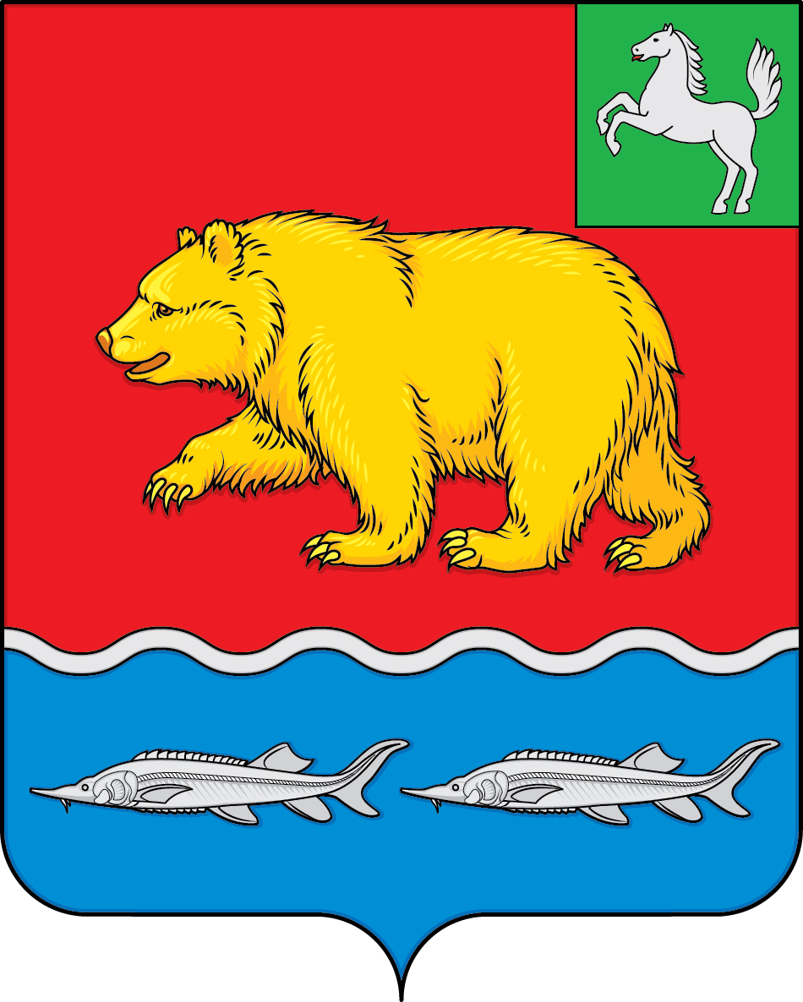
дума молчановского РАЙОНА
Томской области

РЕШЕние
15.06.2023 № 34

с. Молчаново

Об утверждении представленных кандидатов
на Доску Почёта Молчановского района

Рассмотрев предложения Главы Молчановского района, Главы Тунгусовского сельского поселения, Главы Молчановского сельского поселения, Главы Могочинского сельского поселения, Главы Суйгинского сельского поселения, директора ОГБУ «Наргинский ДИПИ Молчановского района», директора МБОУ «Сарафановская СОШ», и.о. директора ОГКУ «ЦСПН Молчановского района» на основании Положения о Доске Почёта Молчановского района, утверждённого решением Думы Молчановского района от 27.03.2014 № 21, Дума Молчановского района
РЕШИЛА:
- Занести на Доску Почета Молчановского района фотопортреты:
  - Скибиной Елены Васильевны – пенсионера;
  - Бояджян Натальи Александровны – режиссера МАУК «Межпоселенческий методический центр народного творчества и досуга»;
  - Трущук Давники Николаевны – пенсионера, члена районного Совета ветеранов Молчановского района;
  - Огурцовой Людмилы Ивановны – учителя математики и физики МБОУ «Сарафановская СОШ»;
  - Воробьевой Алевтины Викторовны – повара ОГБУ «Наргинский ДИПИ Молчановского района»;
  - Петроченко Марины Петровны – учителя начальных классов МАОУ «Тунгусовская СОШ»;
  - Феденко Людмилы Владимировны – медицинской сестры ОГБУЗ «Молчановская районная больница»;
  - Ковалева Сергея Павловича – ведущего специалиста по градостроительной документации Управления по вопросам жизнеобеспечения и безопасности Администрации Молчановского района;
  - Гнедовой Татьяны Егоровны – пенсионера;
  - Коберник Ольги Александровны – администратора Администрации Суйгинского сельского поселения;
  - Савченко Натальи Владимировны – учителя начальных классов МБОУ «Могочинская СОШ»;
  - Андрюкова Петра Александровича – пожарного водителя Областного государственного учреждения «Управление по делам гражданской обороны, чрезвычайным ситуациям и пожарной безопасности Томской области» (ОГУ «УГОЧСПБ ТО») по Молчановскому и Кривошеинскому районам ОПС №9 ПЧ с. Могочино.
2. Настоящее решение вступает в силу с момента его подписания.
3. Контроль за исполнением настоящего решения возложить на комиссию по социальной политике Думы Молчановского района.

Председатель Думы
Молчановского района С.В. Меньшова

